K9 Silk Shine – sérum pro psy

Sérum pro psy, které dodává lesk a hebkost srsti. Zabraňuje zacuchávání, třepení konečků a statické elektřině.
Návod k použití: Rozetřete pár kapek v dlaních a rovnoměrně rozetřete po srsti.
Složení: uvedeno na obalu (INCI: Dimethicone, cyclomethicone, D-panthenol and fragrance).
Veterinární přípravek. Pouze pro zvířata. Uchovávat mimo dohled a dosah dětí. Škodlivý pro vodní organismy, s dlouhodobými účinky. Zabraňte uvolnění do životního prostředí.
Obsahuje 3,7-DIMETHYLOCTAN-3-OL. Může vyvolat alergickou reakci. V případě zasažení očí vypláchněte vlažnou vodou. Skladujte v suchu při normální pokojové teplotě. Odpad likvidujte podle místních právních předpisů.
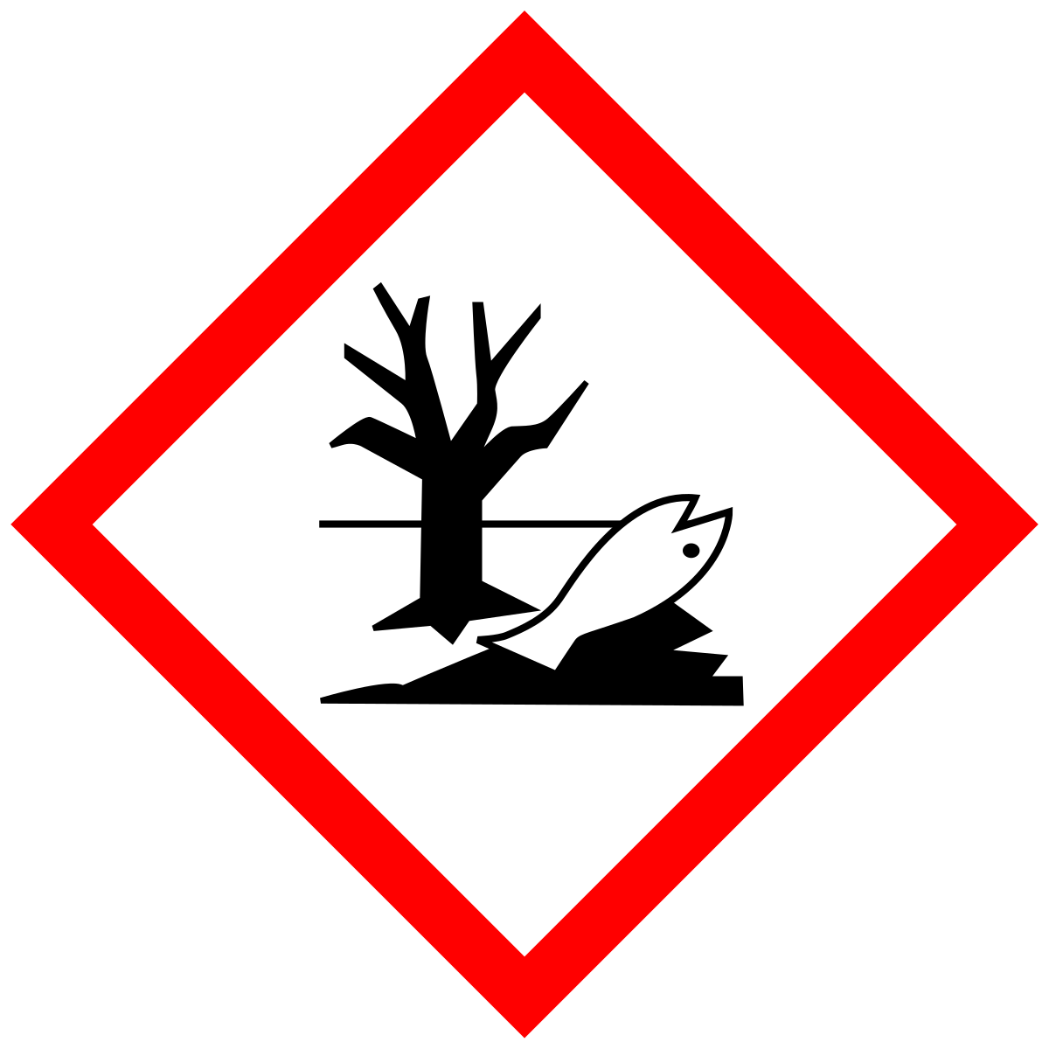Nebezpečí.
Exspirace, číslo šarže: uvedeno na obalu, spotřebujte do 36 měsíců po otevření (piktogram).
Výhradní distributor a držitel rozhodnutí o schválení: ABR ASAP Service s.r.o., U smaltovny 1335/20, Praha 7 www.asap-service.cz
Vyrobeno v EU. Země původu: Švédsko.
Výrobce: K9 Competition AB
Číslo schválení: 094-26/C
30 ml, 100 ml

